ПОЯСНИТЕЛЬНАЯ ЗАПИСКА
к проекту постановления Кабинета Министров Чувашской Республики
«О признании утратившим силу постановления Кабинета Министров Чувашской Республики от 28 декабря 2024 г. № 783»

Настоящий проект постановления подготовлен в целях признания утратившим силу постановления Кабинета Министров Чувашской Республики, от 28.12.2024 № 783 «О внесении изменений в постановление Кабинета Министров Чувашской Республики от 29 декабря 2023 г. № 892» в связи с признанием утратившим силу постановления Кабинета Министров Чувашской Республики от 29.12.2023 № 892 «Об утверждении фонда оплаты труда работников государственных учреждений Чувашской Республики и фонда оплаты труда работников муниципальных образовательных организаций, учтенного в межбюджетных трансфертах, на 2024 год и на плановый период 2025 и 2026 годов».
Принятие данного проекта не потребует выделения дополнительных бюджетных ассигнований из республиканского бюджета Чувашской Республики.

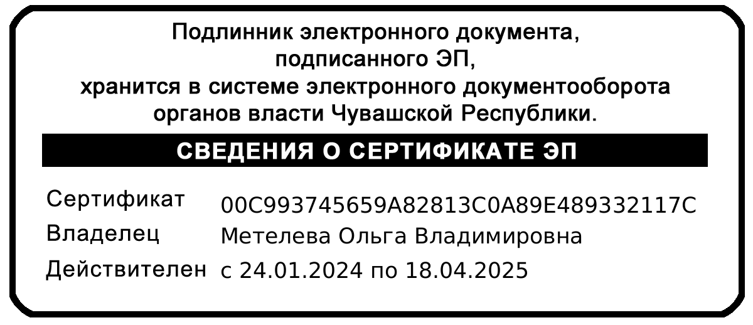
И.о. министра финансов
Чувашской Республики О.В. Метелева

